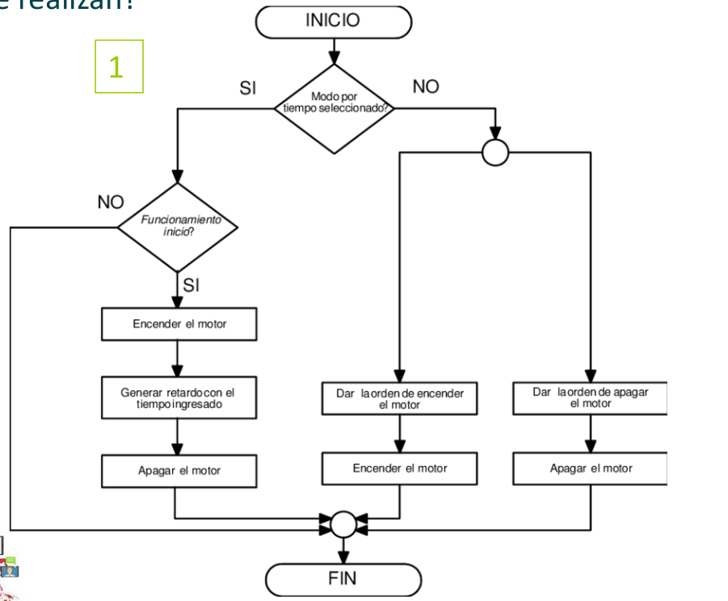
if
else
switch
case
case
if
else
metodo
metodo
metodo
metodo
metodo
metodo
scanner
Haz un motor que pueda ser manual o automático.
Si es automático se encenderá y pedirá un numero que indicara cuanto durara.
Si es manual tendremos la opción de encenderlo o de apagarlo.
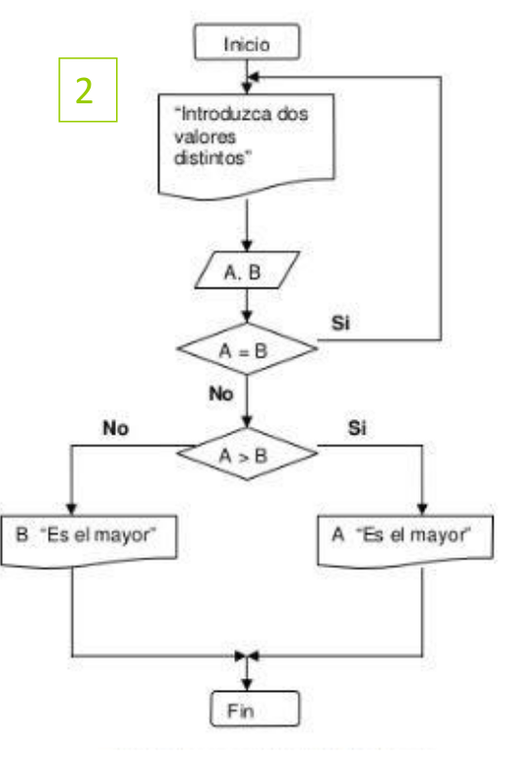
Pide dos números.
No pueden ser números iguales.
Indica cual de los dos es mayor.
System.out.print
2 Scanner
if
else
System.out.print
System.out.print
while
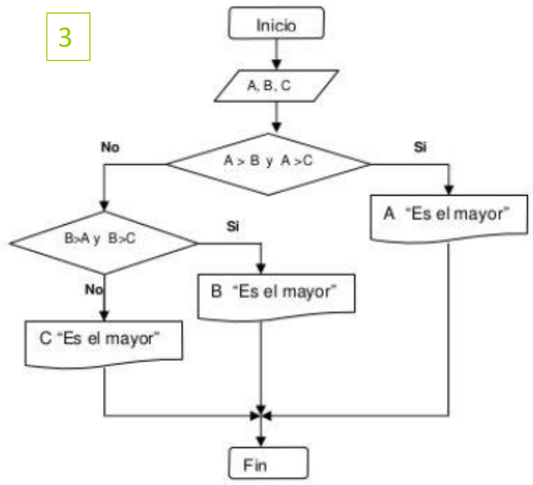
Pide tres números.
3 Scanner
System.out.print
System.out.print
System.out.print
if
if
else
else
if
Si esos tres números son iguales no saca nada.
Indica cual de los tres es mayor.
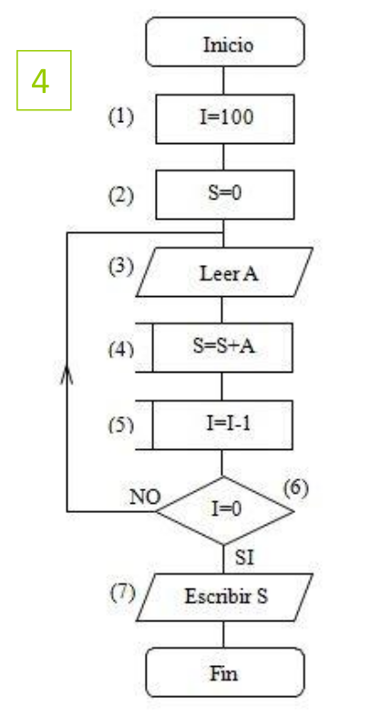
Pide introducir un numero diferente 100 veces
Muestra el resultado de la suma de dichos números.
do-while
Scanner
System.out.print
Inicializar
Inicializar
Operaciones aritmeticas
Operaciones aritmeticas
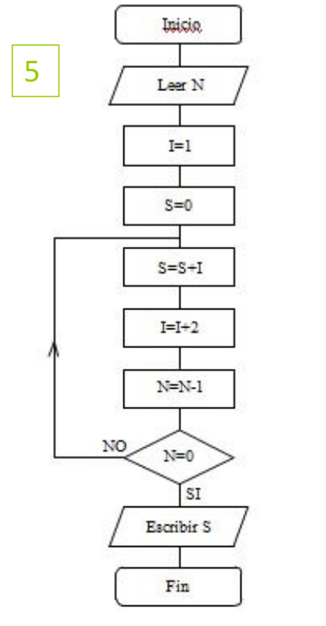
Pide un número.
Muestra el resultado de dicho numero por dicho número.
Scanner
while-do
System.out.print
Operaciones aritmeticas
Operaciones aritmeticas
Operaciones aritmeticas
Inicializar
Inicializar
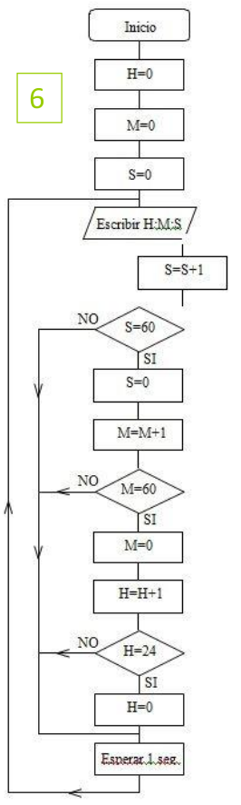
Iguala 3 variables a 0.
Se esperara un segundo y se ejecutara lo siguiente.
Una se ira sumando una de ellas hasta llegar a 60.
La otra se ira sumando cada vez que la anterior llegue a 60, solo podrá llegar hasta 60.
La otra se ira sumando cada vez que la anterior llegue a 60, solo podrá llegar hasta 24.
Inicializar
Cuando llegan a su limite se vuelve a 0.
Inicializar
Inicializar
System.out.print
if
else
else
else
if
if
Operación aritméticas
Asignamos un valor
Operación aritméticas
Operación aritméticas
Asignamos un valor
Asignamos un valor
Thread.sleep(1000)
while(true)

